11-Dars

Xatoliklar bilan ishlash

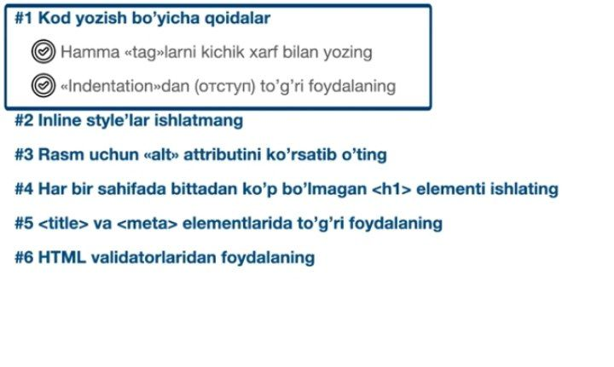

<https://validator.w3.org/nu/#textarea>

<!DOCTYPE html>

<html lang="en">

<head>

    <meta charset="UTF-8">

    <meta http-equiv="X-UA-Compatible" content="IE=edge">

    <meta name="viewport" content="width=device-width, initial-scale=1.0">

    <title>My first site</title>

    <style>

        img {

            width: 250px;

            border-radius: 50%;

        }

        header {

            text-align: center;

            font-size: large;

        }

        .sana,.sana1 {

            color: green;

        }

        table{

            width: 100%;

        }

    </style>

</head>

<body>

    <header>

        <img src="img/rasm1.jpg" alt="bu meni rasmim">

        <p>

            <a href="https://www.youtube.com/">https://www.youtube.com/ Shu orqali kop narsani o'rganasiz</a>

        </p>

        <p>

            <b>Axror</b> axrortemirov@gmail.com

        </p>

    </header>

    <hr>

    <section>

        <h2 class="sana1">O'qish jarayonim 01</h2>

        <h3 class="sana">

            Maktabga borgan kunim (02.09.2013).

        </h3>

        <p>

            <b>

                4-sinfgacha Filialda o'qiganman

            </b>

        </p>

        <p>

            <i>4-singacha men sinfkomlikni hech kimga bermaganman</i>

        </p>

        <p>

            Nechanchi sinlarda taqdirlanganman

            <ul>

                <li>

                    1-sinfda

                </li>

                <li>

                    2-sinfda 2 marotaba

                </li>

                <li>

                    3-sinfda

                </li>

                <li>

                    4-sinfda 2 marotaba

                </li>

            </ul>

        </p>

    </section>

    <hr>

    <section>

        <h2 class="sana1">O'qish jarayonim 02</h2>

        <h3 class="sana">

            Maktabga borgan kunim (02.09.2017).

        </h3>

        <p>

            <b>

                6-sinfgacha Filialda katta maktabga o'tganman

            </b>

        </p>

        <p>

            <i>4-sinf dan 6-singacha menga sinfkomlik hech kim bermagan</i>

        </p>

        <p>

            Nechanchi sinlarda taqdirlanganman

            <ul>

                <li>

                    5-sinfda olmaganman

                </li>

                <li>

                    6-sinfda 2 marotaba olmaganman

                </li>

            </ul>

        </p>

    </section>

    <hr>

    <section>

        <h2 class="sana1">Samarqand Jomboy Eski Jomboy (00.00.0000)</h2>

        <h3 class="sana">

            Maktabdan qochgan kunim (04.10.2018) 1 marta

        </h3>

        <p>

            <b>

                O'ray qishloq, Eski Jomboy, jomboy Center

            </b>

        </p>

        <p>

            <i>4-sinf dan 6-singacha menga sinfkomlik hech kim bermagan</i>

        </p>

        <p>

            <i>O'tacha baholarim 4.45 dan 4.89</i>

        </p>

        <p>

            Yutuqlari

            <ol>

                <li>

                    Do'st ortirganim

                </li>

                <ol>

                    <li>

                        Maruf

                    </li>

                    <li>

                        Elnur

                    </li>

                    <li>

                        Javlon

                    </li>

                </ol>

                <li>

                    Usoz Ortirganim

                </li>

                <ol>

                    <li>

                        Umid Aka

                    </li>

                    <li>

                        Sanjar Aka

                    </li>

                    <li>

                        Islom Aka

                    </li>

                </ol>

            </ol>

        </p>

    </section>

    <table>

        <h2>SKILLS</h2>

        <thead>

            <tr>

                <th>28 filiali</th>

                <th>28-Umulim o'rta talim maktabi</th>

                <th>56-I.D.U.M</th>

            </tr>

        </thead>

        <tbody>

            <tr>

                <td>

                    <ul>

                        <li>O'qiganmiz</li>

                        <li>Yaxshi O'qiganmiz</li>

                        <li>Yomon o'qiganmiz</li>

                    </ul>

                </td>

                <td>

                    <ul>

                        <li>O'qiganmiz</li>

                        <li>Yaxshi O'qiganmiz</li>

                        <li>Yomon o'qiganmiz</li>

                    </ul>

                </td>

                <td>

                    <ul>

                        <li>O'qiganmiz</li>

                        <li>Yaxshi O'qiganmiz</li>

                        <li>Yomon o'qiganmiz</li>

                    </ul>

                </td>

            </tr>

        </tbody>

    </table>

</body>

</html>